Синтез и полимеризация пропиленкарбоната
Соловьёва Я.В.,¹ Габов И.С.,¹ Пузырев И.С.,² Пестов А.В.²
Студентка, 4 курс бакалавриата
¹ Уральский федеральный университет,
Екатеринбург, Россия
² Институт органического синтеза им. И.Я. Постовского УрО РАН,
Екатеринбург, Россия
E–mail: yana-soloveva-1998@mail.ru
В последнее время набирают популярность разработки в области зелёной химии. Одним из перспективных направлений исследований в данной области является разработка методов синтеза алифатических ациклических и циклических карбонатов. Циклические карбонаты могут выступать в качестве мономеров в синтезе биоразлагаемых полимеров, в том числе находящих применение в качестве материалов для доставки лекарств, тканевой инженерии и биомедицинских устройств.
Целью данной работы является разработка метода синтеза пропиленкарбоната из 1,2-пропандиола по реакции переэтерификации коммерчески доступных алкилкарбонатов и подбор эффективных катализаторов его полимеризации.
Взаимодействие диметил-, диэтил- и дибутилкарбонатов с пропиленгликолем осуществляли при нагревании в присутствии сильного основания, которое является катализатором данной реакции. Для этого использовали гидроксид калия, гидрид лития и алкоксид натрия (схема 1).
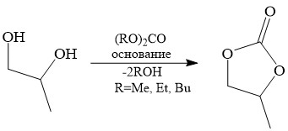

Схема 1 – Переэтерификация диалкилкарбонатов пропиленгликолем

Пропиленкарбонат выделяли перегонкой в вакууме. Выход продукта возрастает в ряду диметилкарбонат < диэтилкарбонат < дибутилкарбонат. Состав и строение полученного карбоната подтверждены данными элементного анализа, ИК-Фурье спектроскопии и ¹H ЯМР спектроскопии.
Процесс полимеризации с раскрытием цикла проводили в токе инертного газа в течение 24 часов как в массе мономера, так и в его растворе. В качестве катализаторов использовали: хлориды и алкоксиды алюминия (III), олова (IV), титана (IV).

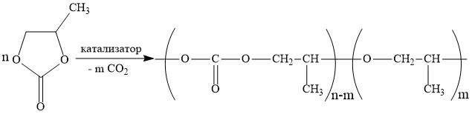

Схема 2 – Полимеризация пропиленкарбоната

Как следует из полученных данных, реакция полимеризации пропиленкарбоната сопровождается декарбоксилированием. Среди использованных катализаторов наилучшие результаты полимеризации получены при использовании хлорида олова (IV).

